E5ADSB projekt
Opgave beskrivelse 1
Setup 1
Signal delay 1
Analyse af signaler 2
Overføringsfunktion (højtaler/rum/mikrofon) 4
Overføringsfunktion (højtaler/rum/mikrofon) 6
Filtrering (Hvidstøjs filter) 8
Filtrering (Chirp filter) 11
LMS på simuleret optagelse 13
LMS på chirp signal 14

Opgave beskrivelse

Setup
close all; clear; clc;
% Indlæsning af originale og optagede lydsignaler samt samplerate
[noise, Fs] = audioread('whitenoise.wav');
chirp = audioread('linchirp.wav');
Rec_noise = audioread('RecNoise.wav');
Rec_chirp = audioread('RecLinChirp.wav');
% Indlæsning af musik sample og samplerate
[music,Fsmusic] = audioread('Test_sample.wav');

Signal delay
For at kunne bruge LMS algoritmen senere i scriptet, er det nødvendigt at have de originale og optage signaler synkroniseret. For at synkronisere signalerne findes først korrelationen mellem signalerne, indekset for korrelationen minus længden af det originale signal svare til forsinkelsen mellem signalerne.
XCORRnoise = xcorr(Rec_noise,noise);
XCORRchirp = xcorr(Rec_chirp,chirp);
[~,DInoise] = max(XCORRnoise);
[~,DIchirp] = max(XCORRchirp);
Delay_noise = DInoise - length(Rec_noise);
Delay_chirp = DIchirp - length(Rec_chirp);

Tilpas signaler De original signalerne er skabt med en indlagt forsinkelse på 1 sekund i starten, dette sekund skæres væk ved at starte signalet 1 sekund inde.
noise = noise(44100:end);
chirp = chirp(44100:end);

De optagede signaler indeholder forsinkelsen på 1 sekund samt forsinkelsen mellem signalerne, ligeledes kørte optagelserne i længere tid end original signalerne blev afspillet. For kunne bruge LMS algoritmen skal de anvendte signaler have samme længde, derfor kortes optagede signaler af til at have samme længde som de originale afspillede signaler.
Rec_noise = Rec_noise(44100+Delay_noise:length(noise)+44100+Delay_noise-1);
Rec_chirp = Rec_chirp(44100+Delay_chirp:length(chirp)+44100+Delay_chirp-1);

Analyse af signaler
(Indledende analyse af de originale og optagede signaler)

% Originale signaler
% find længden af signalerne
n_noise = length(noise);
n_chirp = length(chirp);
% Beregn FFT
NOISE = fft(noise);
CHIRP = fft(chirp);
% Beregn amplitude spektret af signalerne
P_noise = abs(NOISE).^2/n_noise;
P_chirp = abs(CHIRP).^2/n_chirp;
% Optagede signaler
n_rec_noise = length(Rec_noise);
n_rec_chirp = length(Rec_chirp);
X = fft(Rec_noise);
Z = fft(Rec_chirp);
P_rec_noise = abs(X).^2/n_rec_noise;
P_rec_chirp = abs(Z).^2/n_rec_chirp;

% Plot
% Normaliser af x-aksen så signalerne kan plottes som frekvens
f_noise = (0:n_noise-1)*(Fs/n_noise);
f_chirp = (0:n_chirp-1)*(Fs/n_chirp);
f_rnoise = (0:n_rec_noise-1)*(Fs/n_rec_noise);
f_rchirp = (0:n_rec_chirp-1)*(Fs/n_rec_chirp);
figure;
subplot(3,1,1), plot(noise);
title('Original hvidstøj');
xlabel('tid [s]'), ylabel('Amplitude'), grid;
subplot(3,1,2), plot(f_noise,10*log10(P_noise));
title('Amplitude plot (hvidstøj)');
xlabel('frekvens [Hz]'), xlim([20 20e3]), ylabel('Amplitude [dB]'), grid;
subplot(3,1,3), plot(f_rnoise,10*log10(P_rec_noise));
title('Amplitude plot (optaget hvidstøj)');
xlabel('Frekvens [Hz]'), xlim([20 20e3]), ylabel('Amplitude [dB]'), grid;
figure;
subplot(3,1,1), plot(chirp);
title('Original chirp');
xlabel('tid [s]'), ylabel('Amplitude'), grid;
subplot(3,1,2), plot(f_chirp,10*log10(P_chirp));
title('Amplitude plot (chirp)');
xlabel('frekvens [Hz]'), xlim([20 20e3]), ylabel('Amplitude [dB]'), grid;
subplot(3,1,3), plot(f_rchirp,10*log10(P_rec_chirp));
title('Amplitude plot (optaget chirp)');
xlabel('Frekvens [Hz]'), xlim([20 20e3]), ylabel('Amplitude [dB]'), grid;

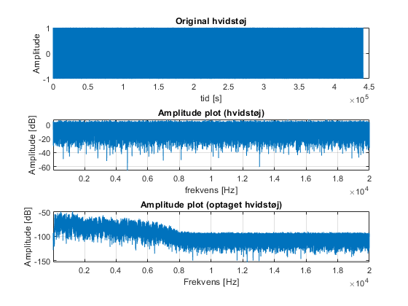
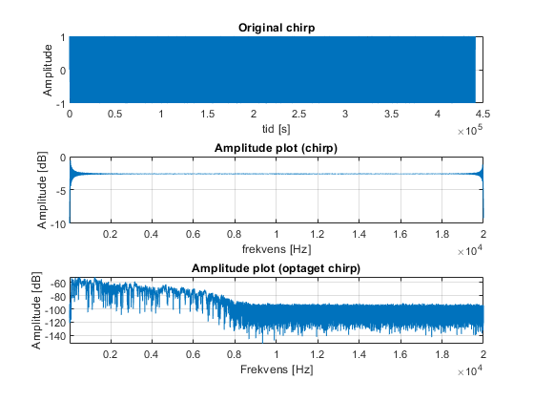

Overføringsfunktion (højtaler/rum/mikrofon)
(Lavet med hvidstøjssignal)

N = 2^19;
n = 0:N-1;
Ts = 1/Fs;
% Beregn overføringsfunktion
TF_NOISE = fft(noise,N);
TF_RECNOISE = fft(Rec_noise,N);
H_NOISE = TF_RECNOISE./TF_NOISE;
% Bereng impulsrespons
h_noise = ifft(H_NOISE);

% Plot
% Normalisering af x-aksen så signalerne kan plottes som frekvens
f_TF_noise = (0:N-1)*(Fs/N);
% Midling af overføringsfunktion for at give en pænere graf
MID_H_NOISE = smoothMag(abs(H_NOISE'),499);
figure;
semilogx(f_TF_noise,20*log10(abs(MID_H_NOISE)));
title('Overføringsfunktion (midlet hvidstøj)'), xlim([20 20e3]);
xlabel('Frekvens [Hz]'), ylabel('Amplitude [dB]'), grid;
figure;
plot(n*Ts,h_noise);
title('Impulsrespons (hvidstøj)'), xlabel('[]'), ylabel('Tid[]'), grid;

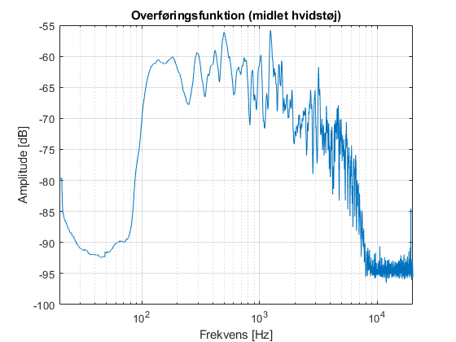
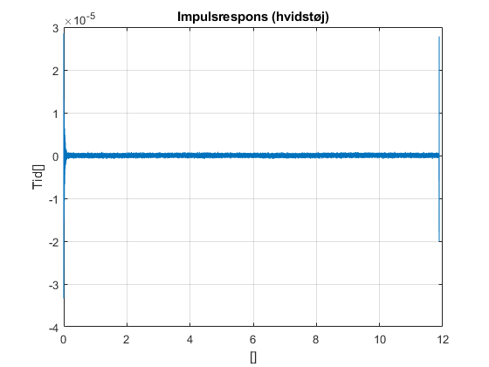

Overføringsfunktion (højtaler/rum/mikrofon)
(Lavet med chirp signal)

Nchirp = 2^20;
nchirp = 0:Nchirp-1;
TF_CHIRP = fft(chirp,Nchirp);
TF_RECCHIRP = fft(Rec_chirp,Nchirp);
H_CHIRP = TF_RECCHIRP./TF_CHIRP;
h_chirp = ifft(H_CHIRP);

% Plot
f_TF_chirp = (0:Nchirp-1)*(Fs/Nchirp);
mYCHIRP = smoothMag(abs(H_CHIRP'),499);
figure;
semilogx(f_TF_chirp,20*log10(abs(mYCHIRP)));
title('Overføringsfunktion (midlet chirp)'), xlim([20 20e3]);
xlabel('Frekvens [Hz]'), ylabel('Amplitude [dB]'), grid;
figure;
plot(nchirp*Ts,h_chirp);
title('Impulsrespons (chirp)'), xlabel('[]'), ylabel('[]'), grid;

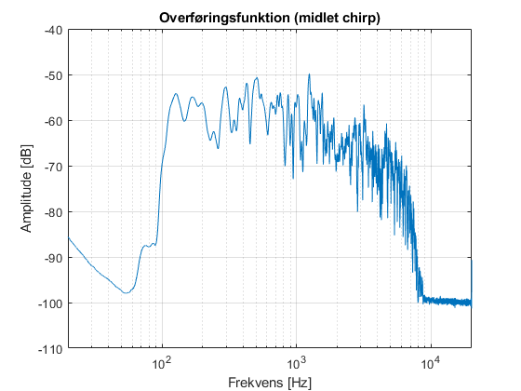
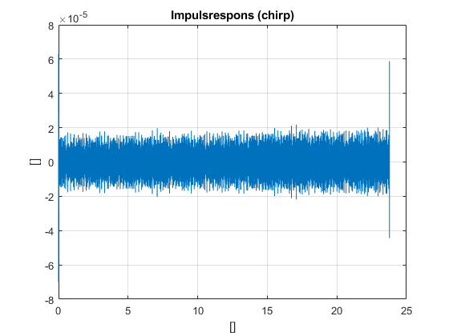

Filtrering (Hvidstøjs filter)
Filtrering af hhv. musik sample og hvidstøjssignal med impulsrespons genereret ud fra hvidstøjssignalet. Dette giver en simulering af at optage signalerne i det samme rum som de originale optagelser er lavet i.

Sim_music_noise = filter(h_noise,1,music);
Sim_noise = filter(h_noise,1,noise);
N_music = length(music);
SIM_MUSIC_NOISE = fft(Sim_music_noise);
P_SIM_MUSIC_NOISE = abs(SIM_MUSIC_NOISE).^2/N_music;
SIM_NOISE = fft(Sim_noise);
P_SIM_NOISE = abs(SIM_NOISE).^2/n_noise;

% Plot
% Normaliser af x-aksen så signalerne kan plottes som frekvens
f_sim_music = (0:N_music-1)*(Fsmusic/N_music);
% Midling af amplitude spektret, for at give en pænere graf
mid_P_SIM_MUSIC = smoothMag(P_SIM_MUSIC_NOISE',499);
mid_P_SIM_NOISE = smoothMag(P_SIM_NOISE',499);
mid_P_REC_NOISE = smoothMag(P_rec_noise',499);
figure;
semilogx(f_sim_music,10*log10(mid_P_SIM_MUSIC));
title('Amplitude plot (hvidstøjs filter [musik])');
xlabel('frekvens [Hz]'), xlim([20 20e3]), ylabel('Amplitude [dB]'), grid;
figure;
semilogx(f_noise,10*log10(mid_P_SIM_NOISE));
title('Amplitude plot (hvidstøjs filter [hvidstøjs])');
xlabel('frekvens [Hz]'), xlim([20 20e3]), ylabel('Amplitude [dB]'), grid;
figure;
semilogx(f_rnoise,10*log10(mid_P_REC_NOISE));
title('Amplitude plot (hvidstøjs filter [optaget hvidstøjs])');
xlabel('frekvens [Hz]'), xlim([20 20e3]), ylabel('Amplitude [dB]'), grid;

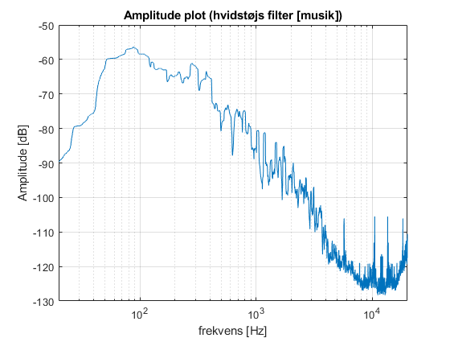
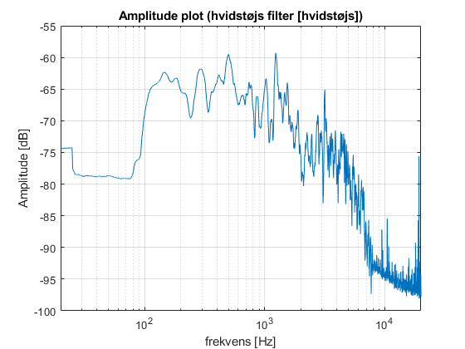
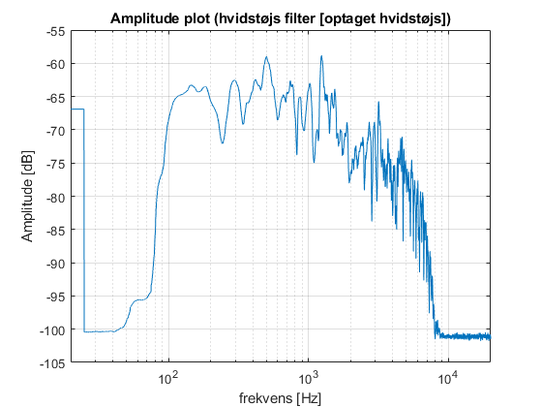

Filtrering (Chirp filter)
Filtrering af hhv. musik sample og chirp signal med impulsrespons genereret ud fra chirp signalet. Dette giver en simulering af at optage signalerne i det samme rum som de originale optagelser er lavet i.

Sim_music_chirp = filter(h_chirp,1,music);
Sim_chirp = filter(h_chirp,1,chirp);
SIM_MUSIC_CHIRP = fft(Sim_music_chirp);
P_SIM_MUSIC_CHIRP = abs(SIM_MUSIC_CHIRP).^2/N_music;
SIM_CHIRP = fft(Sim_chirp);
P_SIM_CHIRP = abs(SIM_CHIRP).^2/n_chirp;

% Plot
mid_P_SIM_MUSIC_CHIRP = smoothMag(P_SIM_MUSIC_CHIRP',499);
mid_P_SIM_CHIRP = smoothMag(P_SIM_CHIRP',499);
mid_P_REC_CHIRP = smoothMag(P_rec_chirp',499);
figure;
semilogx(f_sim_music,10*log10(mid_P_SIM_MUSIC_CHIRP));
title('Amplitude plot (chirp filter [musik])');
xlabel('frekvens [Hz]'), xlim([20 20e3]), ylabel('Amplitude [dB]'), grid;
figure;
semilogx(f_noise,10*log10(mid_P_SIM_CHIRP));
title('Amplitude plot (chirp filter [chirp])');
xlabel('frekvens [Hz]'), xlim([20 20e3]), ylabel('Amplitude [dB]'), grid;
figure;
semilogx(f_rnoise,10*log10(mid_P_REC_CHIRP));
title('Amplitude plot (chirp filter [optaget chirp])');
xlabel('frekvens [Hz]'), xlim([20 20e3]), ylabel('Amplitude [dB]'), grid;

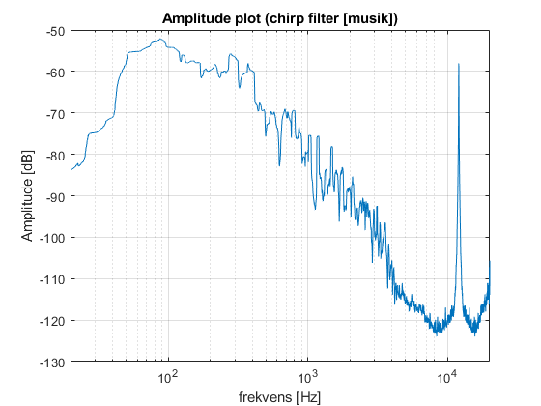
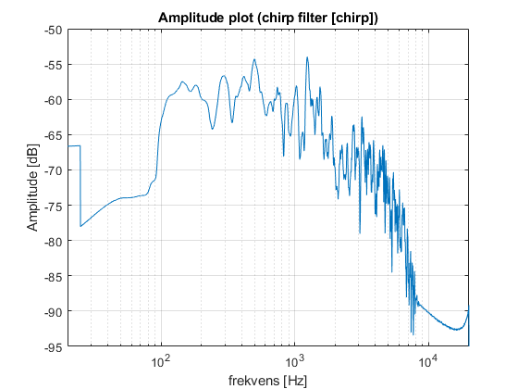
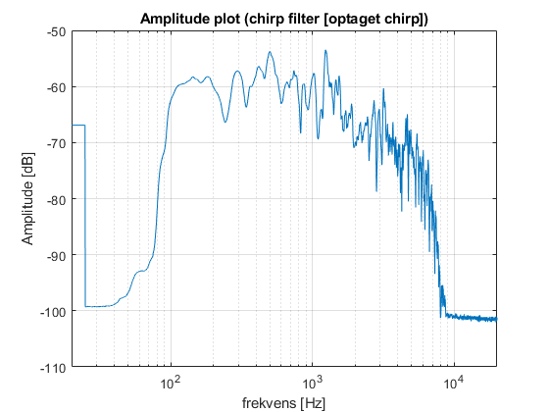

LMS på simuleret optagelse
(LMS algoritmen udført på simuleret musik optagelse lavet med hvidstøj)

n = 0:N_music-1;
Mu = 0.01; % Stepsize
M = 20; % Antal koefficienter
[koef_music,W,J,~,~] = lms(Sim_music_noise,music,Mu,M);
LMS_music = filter(koef_music,1,Sim_music_noise);
% soundsc(LMS_music,Fsorig);

% Plot
figure;
subplot(211), plot(n,W);
xlabel('n'), title('Convergence of filter coefficients');
grid;
subplot(212),plot(n,10*log10(J));
xlabel('n'), ylabel('J(w)'), title('MSE'), grid;
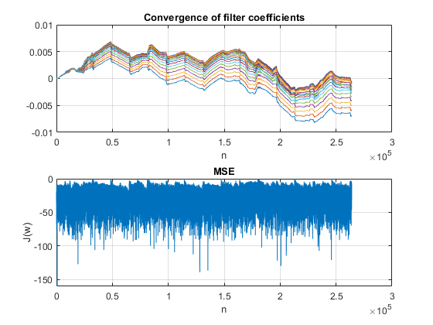

LMS på chirp signal
(LMS algoritmen udført på optaget chirp signal)

n = 0:length(chirp)-1;
Mu = 0.01;
M = 20;
[koef_chirp,W,J,~,~] = lms(Rec_chirp,chirp,Mu,M);
LMS_chirp = filter(koef_chirp,1,Rec_chirp);
% soundsc(LMS_chirp,Fs);

% Plot
figure;
subplot(211), plot(n,W);
xlabel('n'), title('Convergence of filter coefficients');
grid;
subplot(212), plot(n,10*log10(J));
xlabel('n'), ylabel('J(w)'), title('MSE'), grid;
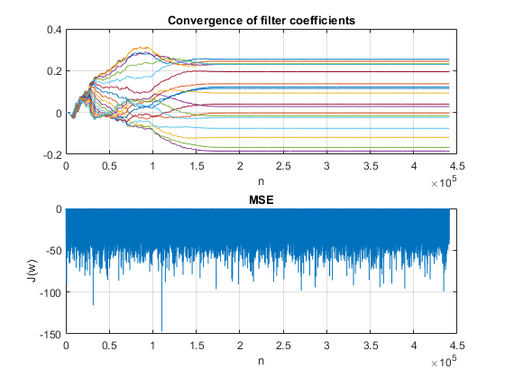
Published with MATLAB® R2018a

